МАОУ «Киевская СОШ» «Памятнинская средняя общеобразовательная школа имени Героя Советского Союза Николая Ивановича Кузнецова»

**Тема проекта по ОРКСЕ:**

**«Моя семья - моя опора»**

Выполнила ученица 4 «А» класса:

Орлова Татьяна

Проверила: Закирова

Ольга Юрьевна

2020

**Содержание**

|  |  |
| --- | --- |
| Введение…………………………………………………………………….. | 3 |
| Историческая справка……………………………………………………… | 4 |
| Основная часть……………………………………………………………... | 5 |
| Заключение…………………………………………………………………. | 7 |
| Приложения………………………………………………………………… | 8 |

**Введение**

Цель проекта: показать роль семьи в жизни человека.

Задачи проекта:

1. Собрать биографические данные моих родных, изучить жизнь и увлечения моей семьи.

2. Воспитывать у нас любовь и уважение к членам семьи, показать ценность семьи.

3. Проявлять заботу о родных людях.

4. Развивать творческие способности взрослых и детей в процессе совместной деятельности, любознательность.

**Историческая справка**

Моя фамилия Орлова. Как же появилась моя фамилия?

Версия 1. Фамилия Орлов происходит от названия птицы “орел”. Наши предки любили фамилии, образованные от названий птиц.   
 Версия 2. История происхождения фамилии Орлов от ирландского О-рейли (потомок отважного). Во время покорения Ирландии Британией многие воины, которым грозила расправа на родине, бежали на материк. Некоторые из них добирались до Руси и нанимались в княжеские дружины, и дети этих дружинников называли себя О,рейли,со временем стали Орловыми.

Версия 3. Фамилия Орлов произошла от названия деревни Орлово, или от еврейского мужского имени Арон. Арон был братом Моше Рабейну и первым первосвященником. Коэны (священники) — его потомки.  
  
Источник: <https://names.neolove.ru/last_names/14/or/orlov.html> © NeoLove.ru

**Основная часть.**

Моя семья состоит из 4 человек: мама, папа, я и младший брат.

Маму зовут Елена. Ей 34 года. Она работает бухгалтером в транспортной компании. Мама очень любит стряпать разные вкусняшки: тортики, кексы, вафли. Я всегда ей помогаю заводить тесто. Еще она увлекается рисование картин по номерам и алмазной вышивкой. Мама купила несколько алмазных вышивок и мне. И вечерами мы иногда вместе занимаемся ими. Мама всегда помогает мне с уроками, а я ей с домашними хлопотами. Летом у нас с ней работы вдвойне больше, т.к. по мимо домашних заботам, появляется работа в огороде. И я всегда стараюсь помочь маме и там.

Папу зовут Евгений. Ему 34 года. Работает мастером дорожного участка в ДРСУ. Он всегда занят и очень мало проводит время с нами. Папа строит баню, второй этаж в нашем доме. Увлекается охотой и рыбалкой. Если папа дома, то мой брат всегда рядом с ним: ремонтируют машину, таскают песок, что то строят (Приложение 1).

Моего младшего брату зовут Егор. Ему 3 года. Он ходит в детский сад. Я его очень люблю. Мы любим вместе проводить время: играть в игрушки и разные игры, гулять на улице. Он всегда хочет помочь и мне и маме (Приложение 2). Вместе нам никогда не бывает скучно.

Всей семьей мы мало проводим времени в силу своей занятости, но если мы собираемся вместе, то это всегда весело и увлекательно. Чаще всего времени для совместного проведения зимой. Зимой мы ездим в лес на снегоходе на небольшой пикник (Приложение 3). Чай в лесу становится очень вкусным. В лесу очень красиво и тихо. Иногда мы просто гуляем по сказочно красивому зимнему лесу (Приложение 4).

Летом жарим шашлыки и устраиваем семейный ужин. Иногда ездим на рыбалку (Приложение 5). В августе и сентябре мы начинаем ездить за грибами (Приложение 6).

Для меня семья начинается с мамы. Мамина ласка, нежность, тепло окружают нас с первых дней жизни. Моя мама в семье самый любимый и дорогой человек. С моей мамой ничего не страшно. Она всегда рядом, всегда поможет, подбодрит и подскажет как поступить правильно.  Я всегда могу довериться ей, рассказать о своих проблемах или поведать свои секреты.

Каждая семья должна иметь свои семейные традиции и праздники. И наша семья не исключение. Самой любимой моей традицией является – покраска яиц на праздник Пасхи. Всей семьей накануне в субботы мы красим яйца. Это очень весело и увлекательно. А на утро мы бьемся ими, у кого разбилось – тот проиграл. Еще одна любимая традиция, связанная с нашей верой, – накануне католического Рождества мы наряжаем дома елку (Приложение 7), а в Рождество у нас небольшой праздничный ужин.

Наша семья очень дружная. С детства нас воспитывали в родственных отношениях, учили уважать и понимать друг друга. Родственники собираются не только за праздничным столом, но помогают пережить тяжёлые моменты жизни. Нашей крепкой семьёй можно гордиться, такая семья всегда тебя поддержит. Моя семья –  это моя опора! Ведь не зря в народе говорят: «Дерево держится корнями, а человек семьёй». Действительно, корни для дерева – это его опора, так и для человека семья – это опора. Ведь человеку семья оказывает поддержку, кормит его, без семьи человек не может жить.

**Заключение.**

Семья – это самое главное в жизни человека. В семье закладывается воспитание, характер, моральные ценности, с которыми он будет всю жизнь. Если семья дружная, крепкая, сплоченной, тогда с любыми трудностями можно легко справиться. Ведь когда мы вместе – мы сильнее.

Для меня в жизни именно семья является той самой опорой, которая позволяет преодолевать все трудности и заставляет не останавливаться на достигнутом, стремиться к большему!

Приложение 1.

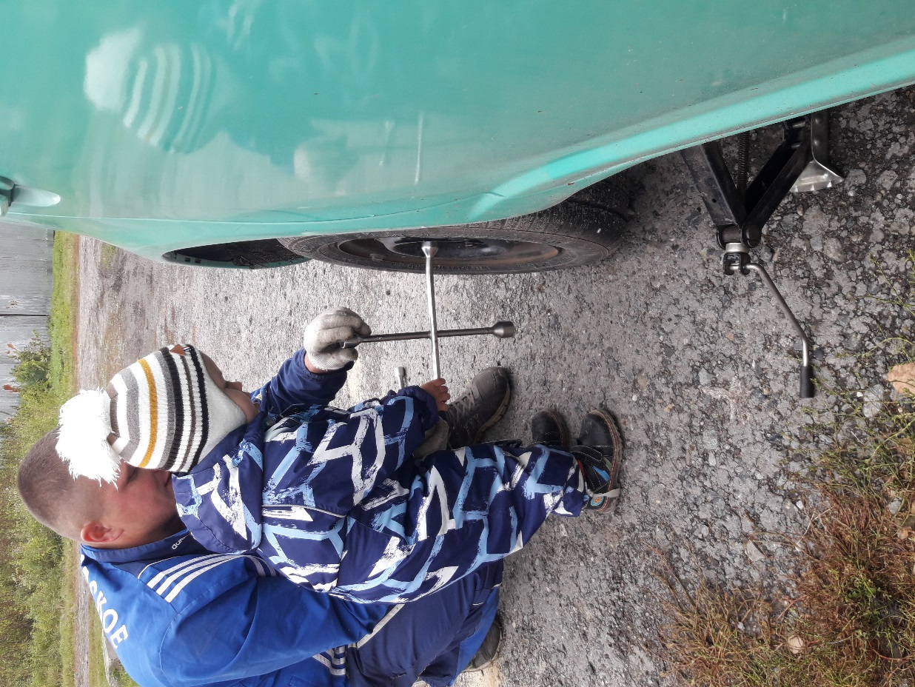

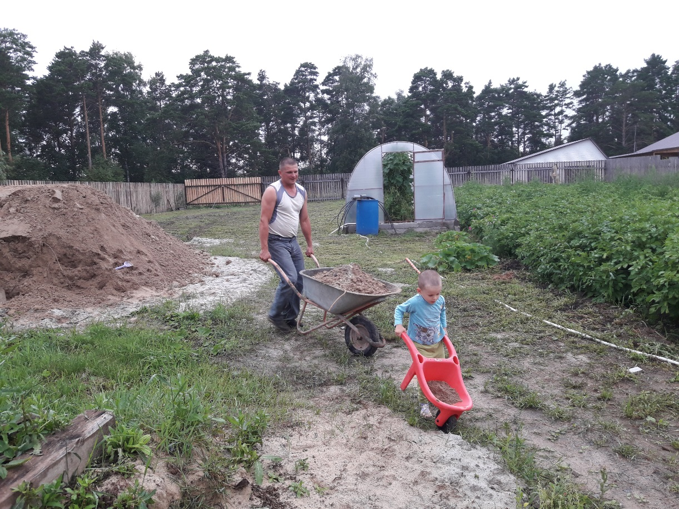

Приложение 2.

Мы с братом мастерили поделку в школу для урока технологии:

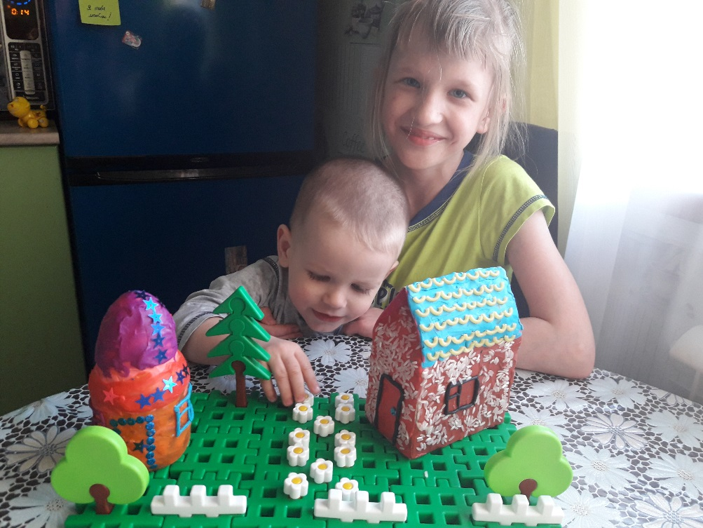

Стряпаем

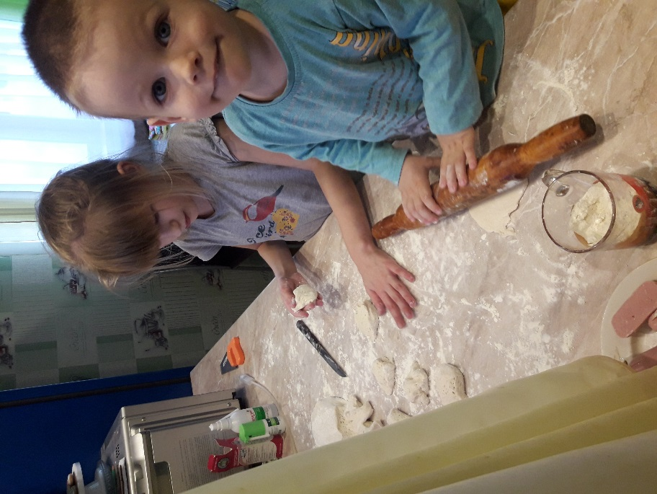

Делаем алмазную вышивку:

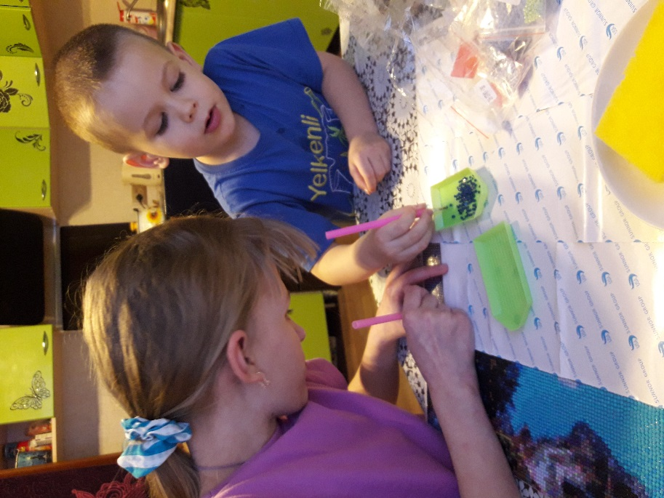

С братиком нам всегда весело:

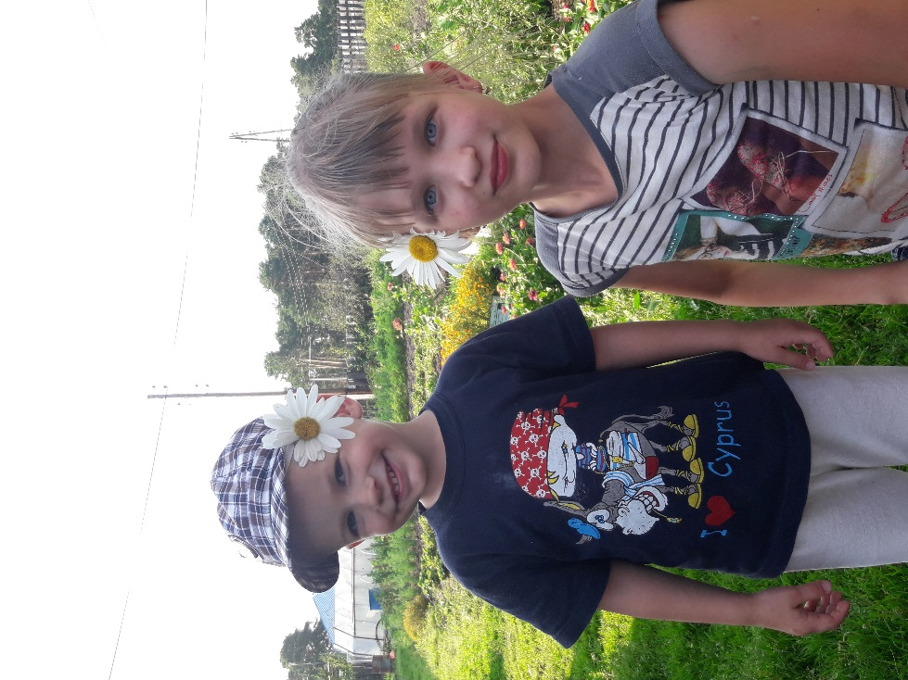

Приложение 3.

Поездка на зимний пикник

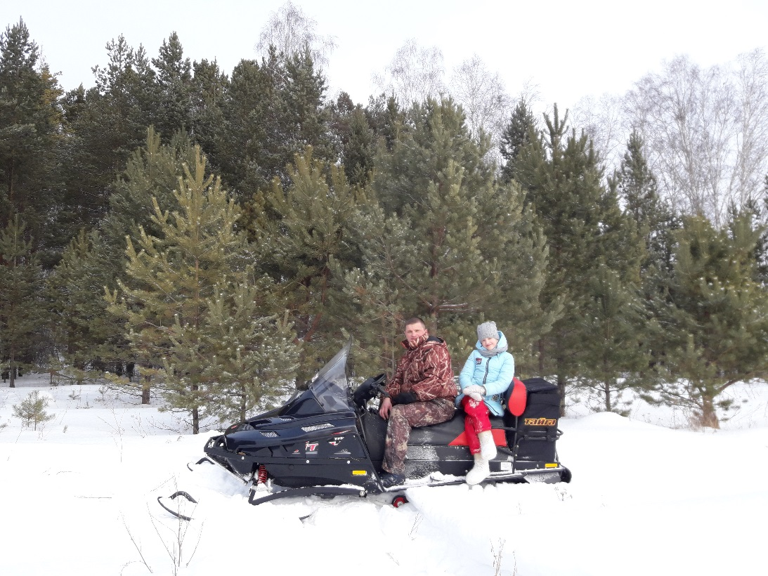

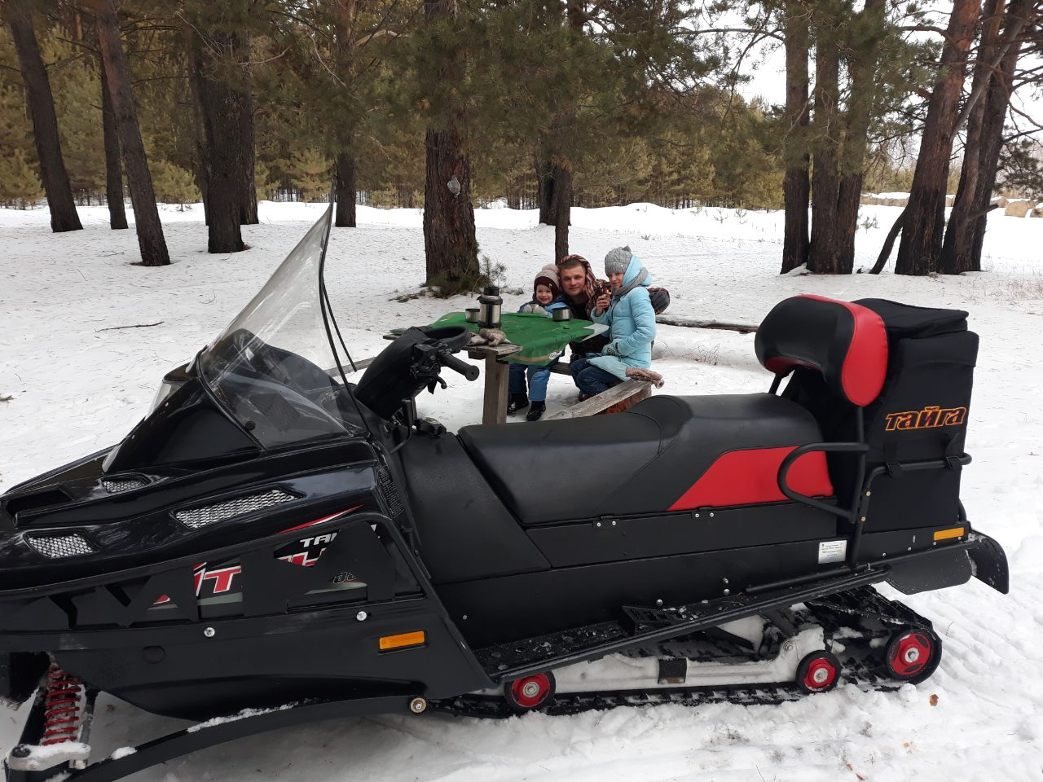

Приложение 4

Прогулка по сказочному зимнему лесу

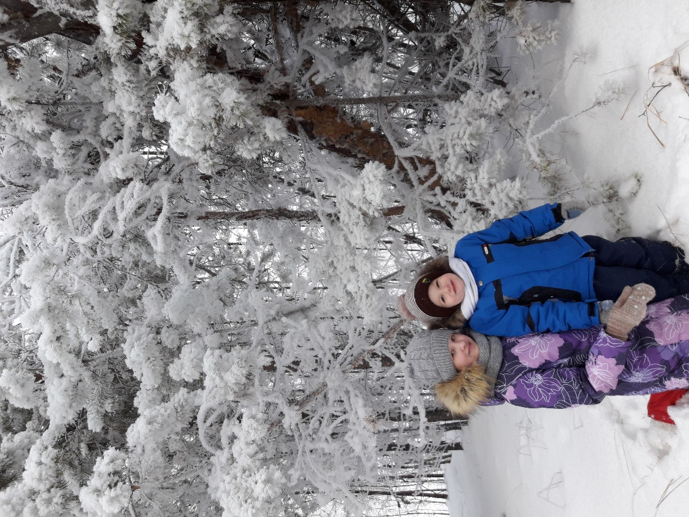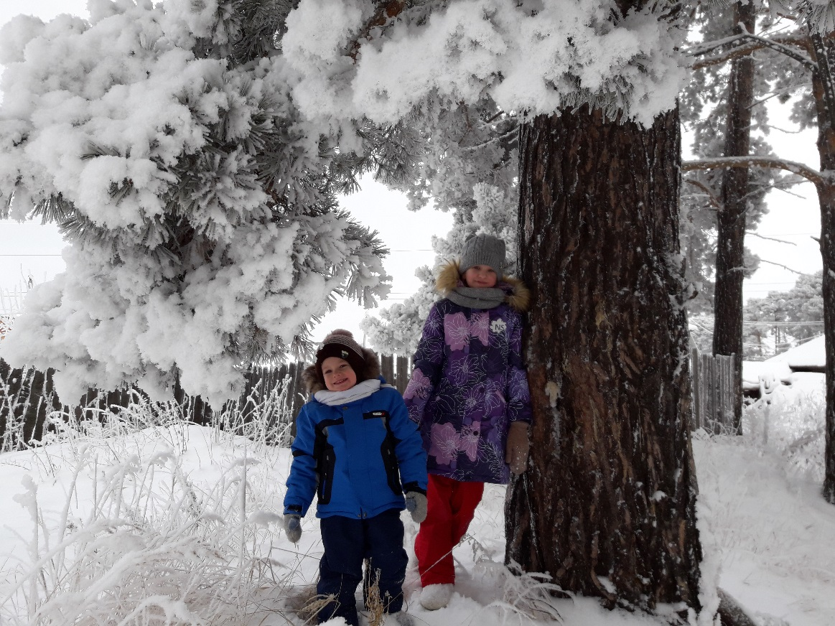

Приложение 5.

Рыбалка семьей

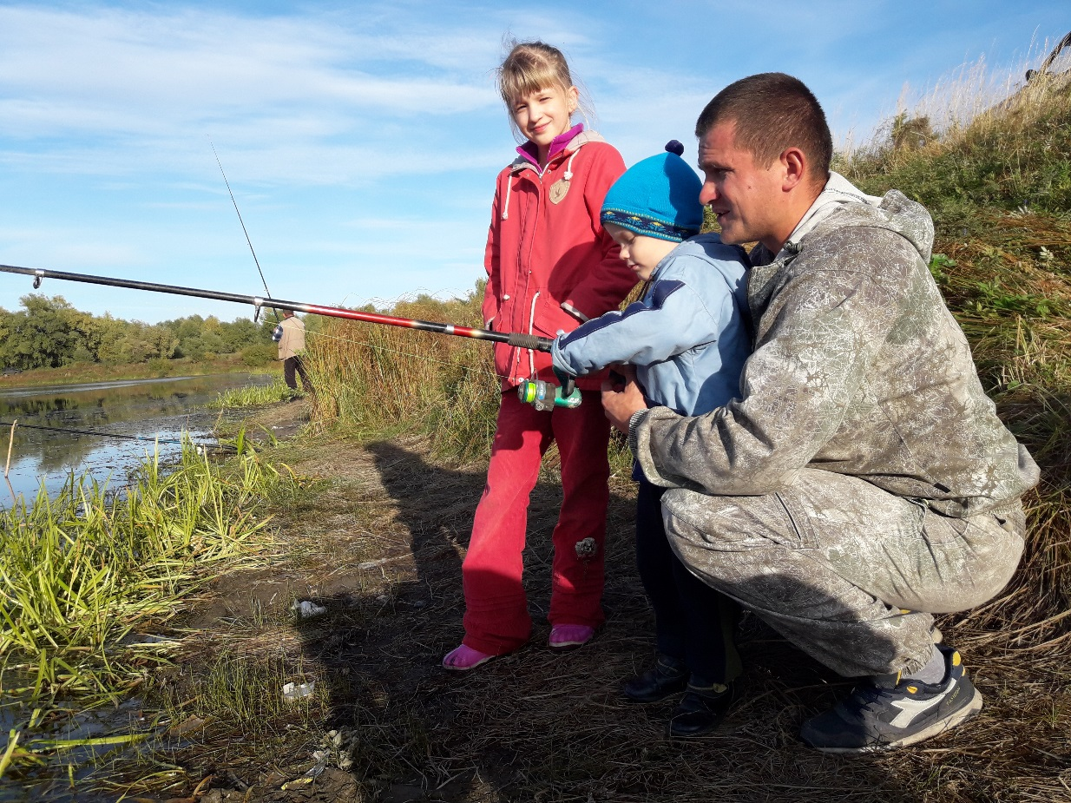

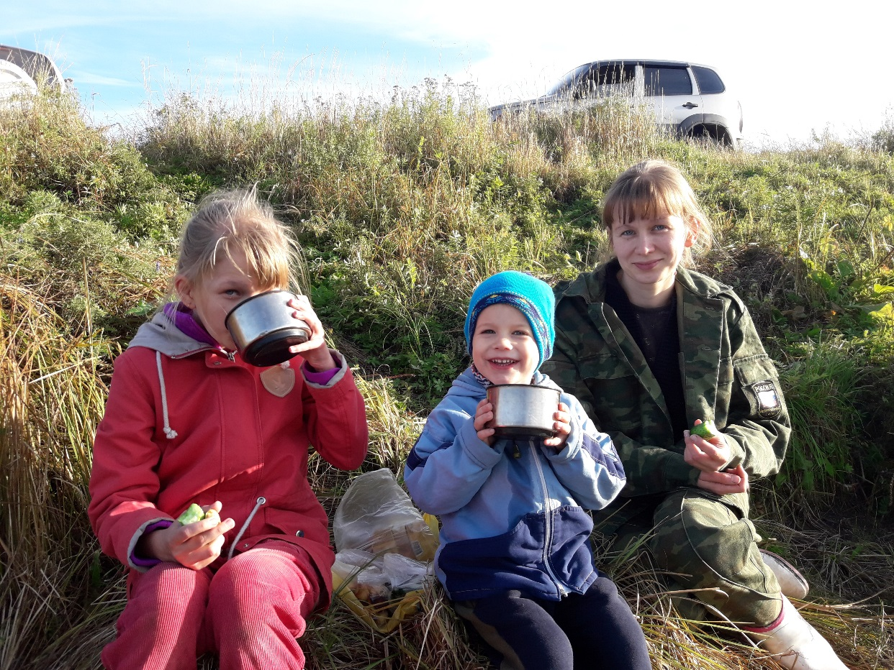

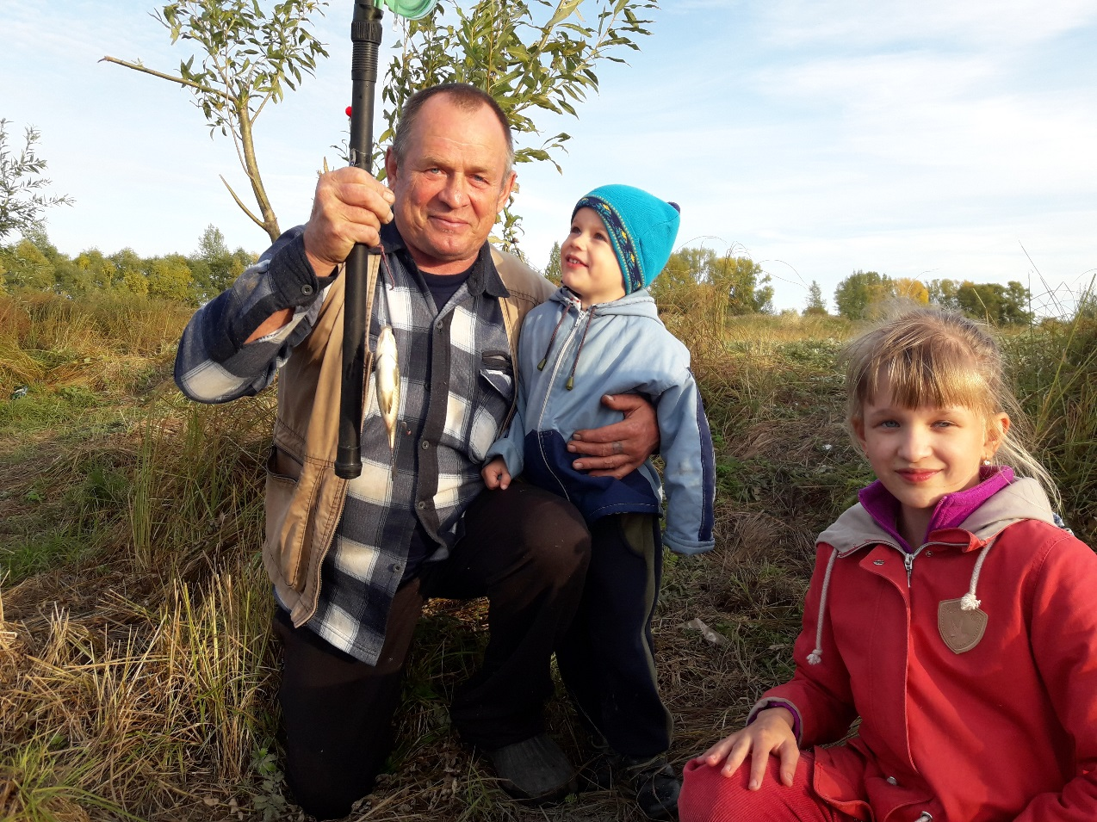

Приложение 6.

В лес за грибами

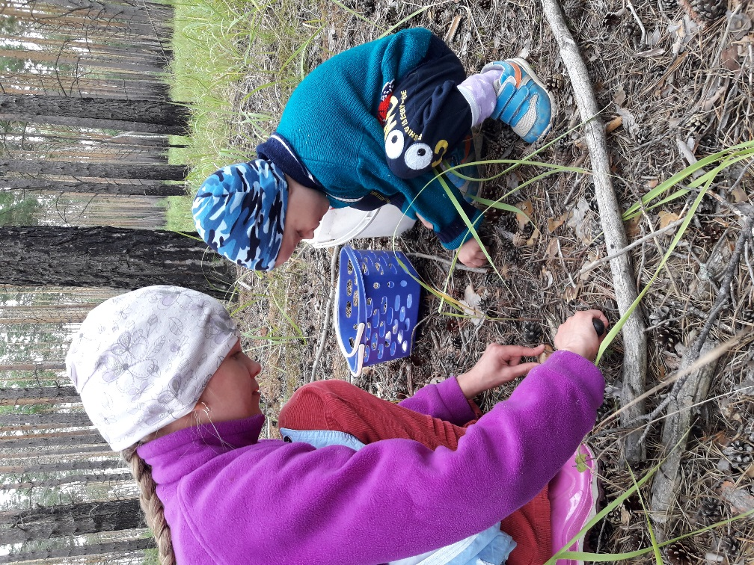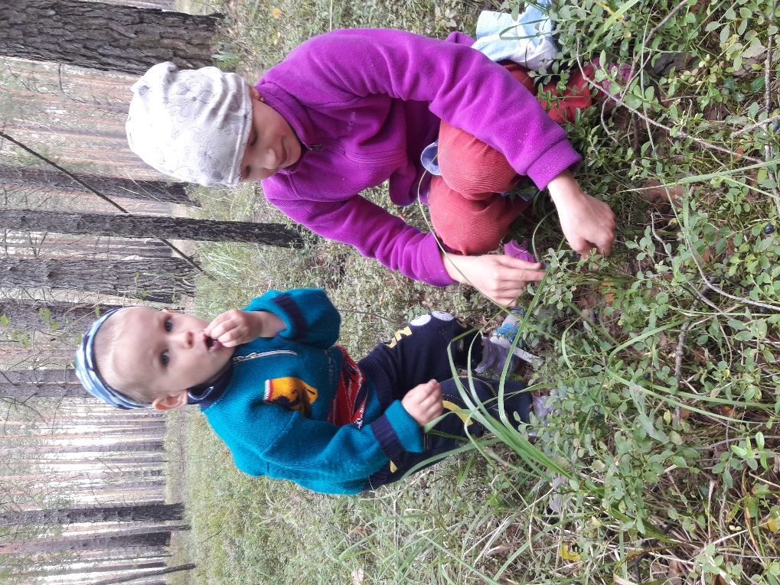

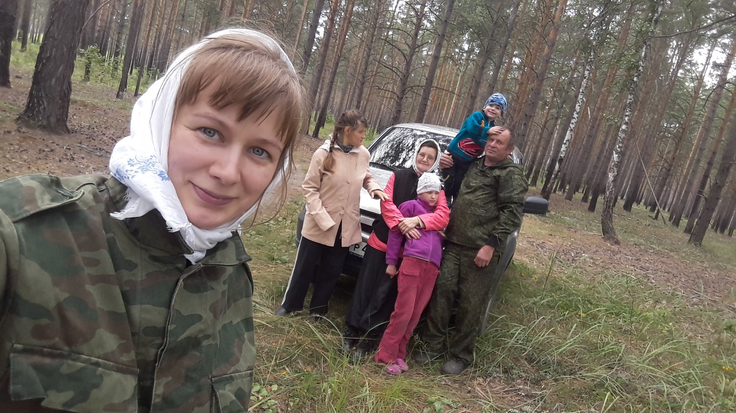

Приложение 7.

Наряжаем елку перед Рождеством.

